Actividad: “El historiador, sus fuentes y sus tiempos”

IMPORTANTE: Para repasar lo observado en clase, ver el video “¿Cómo se estudia la historia?” que se encuentra en el siguiente link: <https://www.youtube.com/watch?v=C_Yj4Os8iWg>

1. Indicar VERDADERO o FALSO. Justificar las falsas
2. Por lo general, los historiadores conocen el pasado de manera indirecta.
3. Las fuentes primarias son los textos escritos por otros historiadores y científicos sociales.
4. Los testimonios orales son un tipo de fuente secundaria muy utilizado en la Historia.
5. Los testimonios escritos son los únicos validos para la Historia.
6. Clasifiquen los siguientes elementos según el tipo de fuente primaria de que se trate. Escriban la letra que corresponda: E (escrita), M (material), u O (oral):

* Momia - Censo de población
* Partitura musical - Pintura rupestre
* Diario - Leyenda tradicional
* Entrevista a un soldado - Barco hundido

1. Buscar imágenes (mínimo 2) que representen a cada una de las fuentes utilizadas por los historiadores (fuentes orales, escritas, materiales y audiovisuales)
2. Completar la cronología con los siguientes hechos históricos correspondientes. Deberán buscar el año en el cual sucede cada uno de ellos para poder ubicar cada uno

**ORIGEN DE LA HUMANIDAD - CAIDA DEL IMPERIO ROMANO DE OCCIDENTE – REVOLUCION INDUSTRIAL - INVENCIÓN DE LA ESCRITURA – SEGUNDA GUERRA MUNDIAL NACIMIENTO DE CRISTO – CAIDA DEL IMPERIO ROMANO DE ORIENTE – PRIMERA GUERRA MUNDIAL – REVOLUCION FRANCESA – SU NACIMIENTO**

1. Buscar una imagen representativa de cada una de las edades de la historia y pegarla en la carpeta. Escribí un epígrafe o una breve descripción de cada uno de esos periodos.
2. Observar y analizar el video que se encuentra en el siguiente link ( <https://www.youtube.com/watch?v=6E8Gx9MvGuE> )
3. Enumerar los acontecimientos que se nombran en el mismo.
4. ¿Cuál es el periodo que más te llamó la intención? ¿Por qué?
5. Durante el desarrollo del video se puede observar al narrador hablar de Colon y su “descubrimiento” de América ¿Coincidís con el narrador? ¿Por qué?

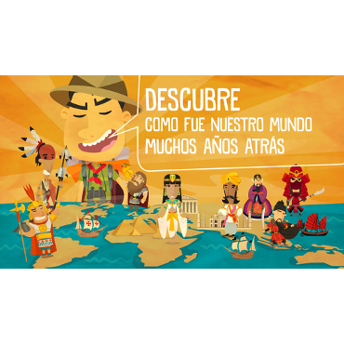

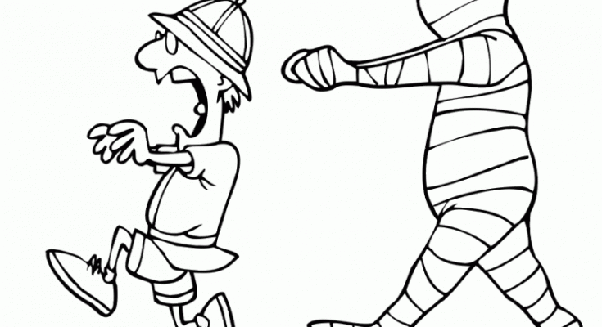

PARA REALIZAR LA ACTIVIDAD PUEDEN UTILIZAR LAS CARPETAS Y UTILIZAR LOS BUSCADORES DE INTERNET…